GEO 1 : SE REPERER DANS L’ESPACE PROCHE
ET LE REPRESENTER

L’espace proche, c’est le lieu où tu vis et où tu te déplaces tous les jours.
Voici quelques façons de représenter l’espace qui t’entoure :

La vue aérienne :
C’est une photographie d’un lieu prise en hauteur. Les premières vues aériennes ont été prises à l’aide de ballons, de cerfs volant, et même de pigeons photographes ! Depuis, la technique a bien évolué, surtout pendant la deuxième guerre mondiale. Aujourd’hui, on prend des vues aériennes du haut des avions et même des satellites, dans l’espace…
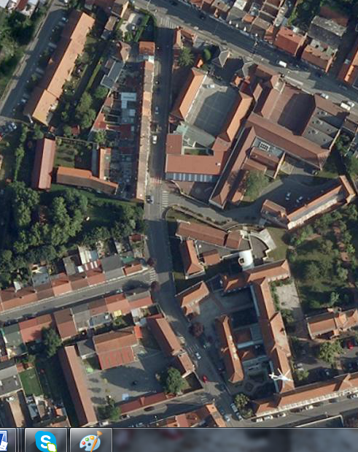

Le plan :

C’est un dessin qui représente un bâtiment, une pièce ou une ville vus du dessus.
Un plan est une représentation très simplifiée de l’espace. Des formes simples (comme des carrés, des rectangles, des cercles) remplacent les meubles, les portes, les chaises…

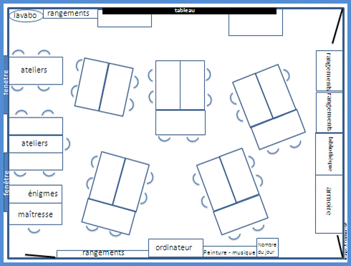

La carte :

La carte est très souvent utilisée en géographie. C’est un dessin représentant un pays, une ville, un quartier…
Dans les cartes étudiées en classe, on repère les rues, les bâtiments importants (mairie, écoles, bibliothèque, poste, collège, salles de sport…) et on peut prévoir ou retrouver des itinéraires, c’est-à-dire les routes à emprunter pour aller d’un point de départ à un point d’arrivée.
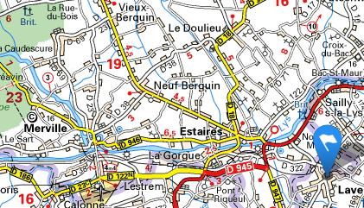

Chacun de ces documents doit s’accompagner d’une échelle. Elle nous renseigne sur la taille réelle de ce qui est représenté. On nous indique à combien de mètres ou kilomètres correspond un centimètre sur la carte…
